24 апреля в Стальской гимназии прошла профилактическая беседа со старшеклассниками о правилах дорожного движения.
Перед школьниками выступили специалист аппарата Антитеррористической комиссии Кизилюртовского района Расул Мусаев, руководитель и сотрудники отдела просвещения Муфтията Республики Дагестан по Кизилюртовскому району Абдула Сайпудинов, Усман Шамсуев и Тажудин Абдулаев, имам Стальской джума - мечети Хасанхильми Гасанов, инспектор по исполнению административного законодательства отделения Государственной инспекции по безопасности дорожного движения МО МВД России "Кизилюртовский", майор полиции Иса Темирханов.
В своей вступительной речи Расул Мусаев разъяснил детям, что даже самое незначительное нарушение правил дорожного движения может привести к беде. " Сегодня автомобиль - незаменимое средство передвижения. Несомненно, он во многом упрощает жизнь человека, но и зачастую становится причиной происшествий с трагическими последствиями. Опрометчивость и невнимательность на проезжей части может обернуться серьезными травмами, инвалидностью и даже гибелью. Знать и соблюдать правила дорожного движения является долгом каждого сознательного гражданина и мусульманина", - подчеркнул он, затронув также вопросы профилактики детского алкоголизма, наркомании и табакокурения.
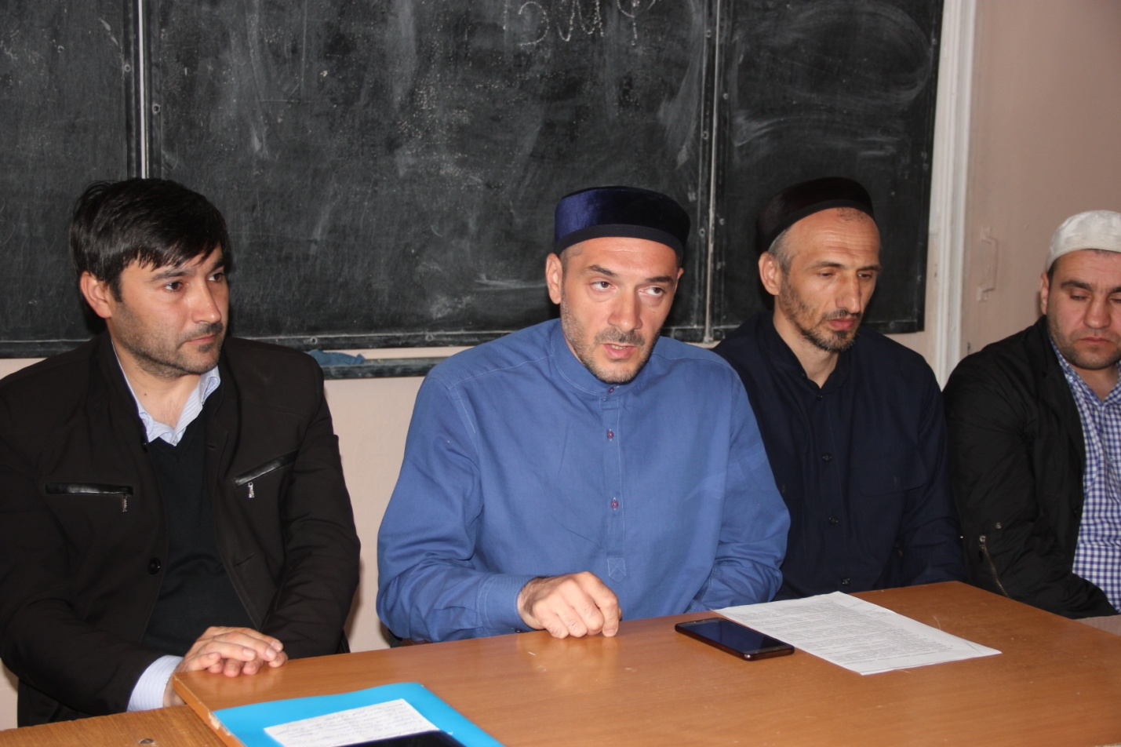

Инспектор полиции Иса Темирханов отметил, что необходимо с ранних лет неукоснительно соблюдать правила дорожного движения и не поддаваться отрицательному влиянию. Вместе с полицейским дети вспомнили основные правила безопасного поведения на дороге. "За первый квартал текущего года в Кизилюртовском районе уже зарегистрирован наезд на пешехода со смертельным исходом, причем, пострадавший - несовершеннолетний - житель села Комсомольское. Участниками дорожного движения считаются и водитель, и пешеход. Для них обоих предусмотрена административная ответственность за совершение правонарушений. Уголовная ответственность предусмотрена за езду без прав, как для водителей, так и для собственников транспортных средств, допустивших их к управлению. Играть на проезжей части, переходить улицу в неустановленном месте и, тем более, выбегать на дорогу категорически нельзя. Изучайте и соблюдайте правила дорожного движения", - сказал он. Также из выступления майора школьники узнали о правовых аспектах езды на велосипеде и мототранспорте.
Далее последовали выступления руководителя отдела просвещения и имама Стальской мечети. Они призвали слушающих проявлять терпение, благой нрав и сострадание не только на дорогах, но и в любых жизненных ситуациях.
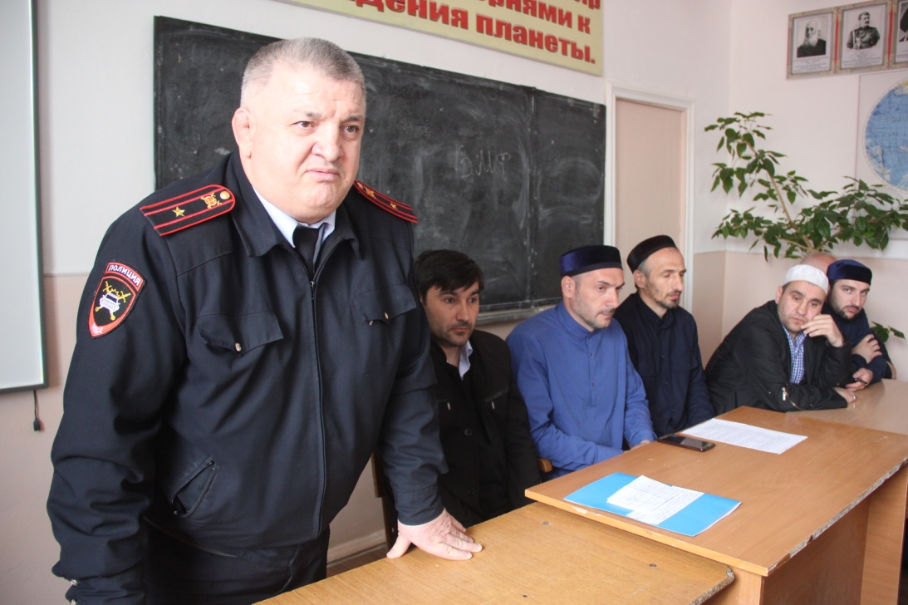
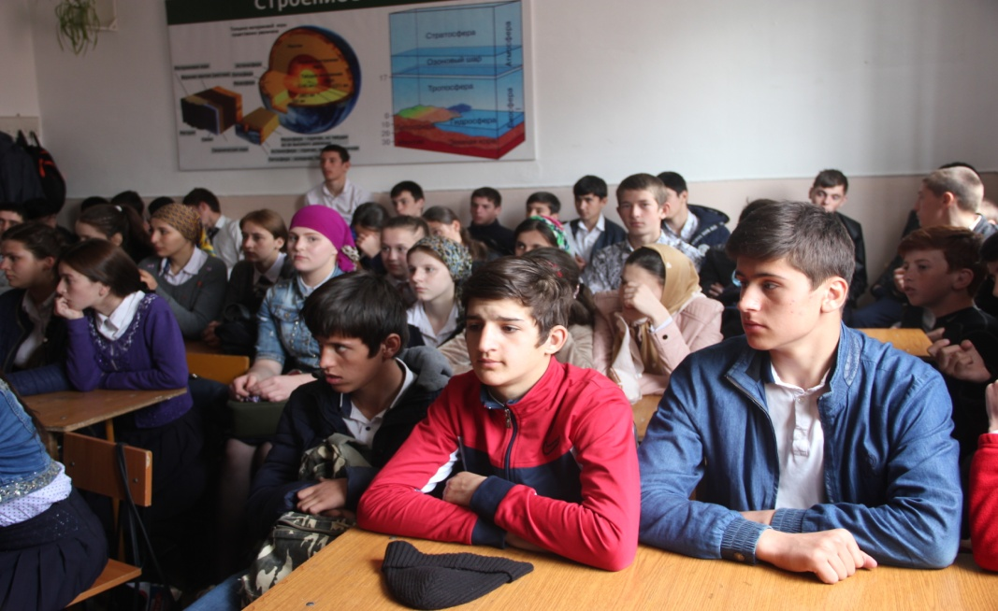
Завершилась беседа в форме свободного диалога.

